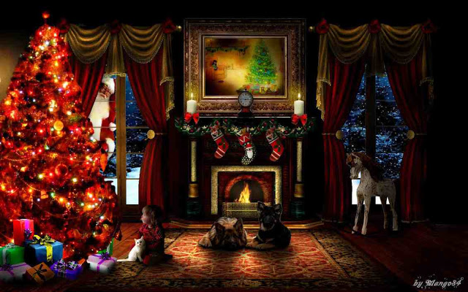

1^{ο} Δημοτικό σχολείο

ΚΑΛΑΜΠΑΚΑΣ

ΚΑΛΑ ΧΡΙΣΤΟΥΓΕΝΑ
ΚΑΙ
ΕΥΤΥΧΙΣΜΕΝΟ ΤΟ 2017

